Ата-аналарға арналған кеңес: «Мектеп жасына дейінгі бала және цифрлық орта: гаждеттерді қолдануы қалай дұрыс ұйымдастыруға болады»

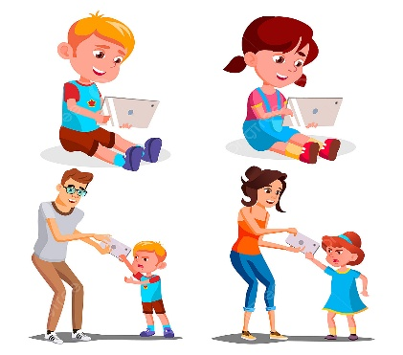
Технология өмірдің барлық саласына еніп жатқан заманауи әлемде балаларға арналған гаджеттерді қауіпсіз пайдалану мәселесі өзекті бола түсуде.
Цифрлық құрылғылар дәуірінде өз балаларының денсаулығы мен дамуына қалай қамқорлық жасауға болады?
Негізгі сәт - виртуалды және нақты әлемдер арасындағы ақылға қонымды теңгерімді сақтау.
Баланың жасына байланысты экраннан тыс өткізілетін уақыт:
3 жасқа дейін:
Көптеген зерттеулер көрсеткендей, гаджеттерді ерте жаста пайдалану балалардың физикалық және психикалық денсаулығына теріс әсер етуі мүмкін. Сондықтан, 3 жасқа дейінгі балалар үшін:
- Гаджеттерді пайдалануды барынша азайту керек, мүлдем пайдаланбаған жөн.
- Моторика мен танымдық дағдыларды ынталандыратын дамыту ойындары мен ойыншықтарды таңдау.
3-5 жас:
- Гаджеттерді пайдалану уақытын күніне 30-40 минутқа дейін шектеу.
- Сөйлеуді, логиканы және ойлауды дамытуға көмектесетін білім беру қосымшалары мен ойындарын таңдау.
- Экран уақытын белсенді ойындармен және нақты әлемде қарым-қатынаспен бірге жүріңіз.
6-9 жас:
- Гаджеттерді пайдалану уақытын күніне 1-1.5 сағатқа дейін ұзартуға болады.
- Түрлі дағдыларды дамытатын білім беру ресурстарына баса назар аудару.
- Физикалық белсенділікті және басқа да сабақтарды көтермелеп, виртуалды және нақты дүниелер арасындағы тепе-теңдікті қадағалау.

Гаджетсіз балалық шақ: баланы виртуалды әлемнен қалай қорғауға болады.
Қазіргі әлемде гаджеттер өмірдің ажырамас бөлігіне айналды. Ересектер мен балалар смартфондар мен планшеттердің экрандарында бірнеше сағат өткізеді, бұл олардың денсаулығы мен әл-ауқатына әсер етпеуі мүмкін емес.
Ғылыми зерттеулер көрсеткендей:
- Гаджеттерді шамадан тыс пайдалану ұйқыны бұзады, бұл баланың зейінінің төмендеуіне, есте сақтау қабілетінің нашарлауына және оқудың төмендеуіне әкеледі.
- Экрандар шығаратын көк жарық көру қабілетіне теріс әсер етеді.
- Гаджеттер ойынға немесе алкогольге тәуелділікті тудырады.
- Экрандарда көп уақыт өткізетін балалар семіздікке, гиподинамияға және психоэмоционалды проблемаларға бейім.

Баланы виртуалды әлемнен қалай қорғауға болады?

Үйде «гаджетсіз аймақтарды» жасаңыз.
- Асхана үстелінде, жатын бөлмеде және ұйықтар алдында гаджеттерді пайдалануға тыйым салыңыз.
- Белгілі бір уақытта Wi-Fi желісін автоматты түрде өшіретін "ақылды розеткаларды" орнатыңыз.
Балаларыңызға үлгі болыңыз.
- Гаджеттерді пайдалану уақытын шектеңіз.
- Кітап оқыңыз, спортпен шұғылданыңыз, балалармен бірге үстел ойындарын ойнаңыз.
Бос уақытты өткізудің балама әдістерін ұсыныңыз.
- Баланы спорт секциясына немесе үйірмеге жазыңыз.
- Ашық ауада бірге жүріңіз.
- Кітап оқыңыз, үстел ойындарын ойнаңыз, сурет салыңыз.
Балалармен әңгімелесіңіз
- Олардың онлайн белсенділігіне қызығушылық танытыңыз.
- Оларға ақпараттық кеңістікті шарлауға көмектесіңіз.
- Нақты әлемнің пайдасы туралы сөйлесіңіз.
Есіңізде болсын:
Балалық шақ - бұл ойын, қарым-қатынас, әлемді тану уақыты. Гаджеттердің балаңыздан осы қымбат уақытты ұрлауына жол бермеңіз.

Әдіскер: Джумажанова Д.О.

